ČETVRTAK,30.4.2020.
RIJEŠI ZADATKE . U NEKIM ZADACIMA IMA VIŠE NAMIRNICA ZA KUPITI, PRIMJERICE 2 KANTE BOJE…TE NAMIRNICE DODATNO I POSEBNO ZBROJI.
1)MARIO JE DOBIO POPIS NA POSLU ŠTO TREBA KUPITI U TRGOVINI.
KACIGA- DVA KOMADA | 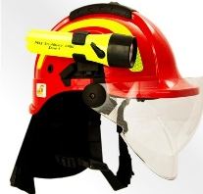 | 1 KOMAD =556 KUNA
APARAT ZA GAŠENJE POŽARA – 2 KOMADA | 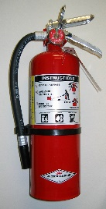 | 1 KOMAD =450 KUNA
DIŠNI APARAT-DVA KOMADA | 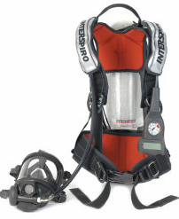 | 1 KOMAD= 1235 KUNA
RADIO VEZA- JEDAN PAR | 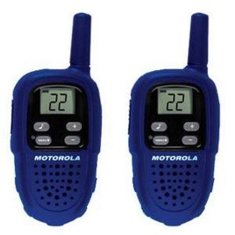 | 437 KUNA
KOLIKO MU JE NOVACA POTREBNO?
RAČUN:

ODGOVOR:_______________________________________________________

_________________________________________________________________
ŠTO MISLIŠ, ŠTO JE MARIO PO ZANIMANJU?_______________________________________________________________________

2)SUSJED BRANKO ZAMOLIO JE TEBE DA MU ODEŠ U TRGOVINU I KUPIŠ SLJEDEĆE NAMIRNICE:
ČIPS- 3 KOMADA |  | 1 KOMAD =8 KUNA
SLADOLED-2 KOMADA |  | 1 KOMAD= 35 KUNA
KEKSI – 3 KOMADA |  | 1 KOMAD=12 KUNA
PJENASTI KOLAČI-2 KOMADA |  | 1 KOMAD=14 KUNA
KOLIKO KOŠTAJU ZAJEDNO SVE OVE NAMIRNICE?
RAČUN:

ODGOVOR:_______________________________________________________

________________________________________________________________
AKO TI JE SUSJED BRANKO DAO 200 KUNA, KOLIKO NOVACA ĆE MU OSTATI KADA BI SVE TO KUPIO?
RAČUN:

ODGOVOR:_______________________________________________________
ŠTO MISLIŠ, JEDE LI SUSJED BRANKO ZDRAVO?_________________________________________________________________________

